Задание1.
Линейные электрические цепи постоянного тока.
1.Начертить схему электронной цепи с обозначением узлов и элементов ветвей, соблюдая требования ЕСКД.
2. Определить и составить необходимое число уровней по законам Кирхгофа для определения токов во всех ветвях схемы.
3.Определить потенциал всех точек цепи и токи во всех ветвях с помощью метода узловых потенциалов.
4.Определит мощность на каждом элементе цепи и проверить баланс мощностей.
5. Определить ток в первой ветви методом эквивалентов генераторов.

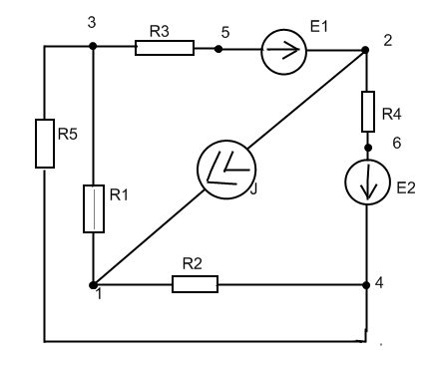
Параметры элементов цепи.

Вариант | R1 ОМ | R2  ОМ | R3  ОМ | R4  ОМ | R5  ОМ | R6  ОМ | E1  B | E2  B | E3  B | J  A
6 | 8 | 12 | 16 | 20 | 10 | 20 | 10 | 28 | 36 | 2

Задание 2
Магнитные цепи при постоянных токах.
- Начертить схему заданной магнитной цепи с сердечником, обмотками и воздушным зазором, в соответствии с рис2.2.1. и своим вариантом, а также эквивалентную расчетную электрическую схему замещения, соблюдая требования ЕСКД.
- Определить магнитные потоки во всех ветвях магнитной цепи аналитическим интерационным способом. Кривая намагничивания электротехнической стали, из которой изготовлен магнитопровод представлена в таблице. Расчет произвести за две интерации: на первой учитываются только магнитные сопротивления воздушных зазоров, на второй – магнитные сопротивления зазоров и стальные стержни.
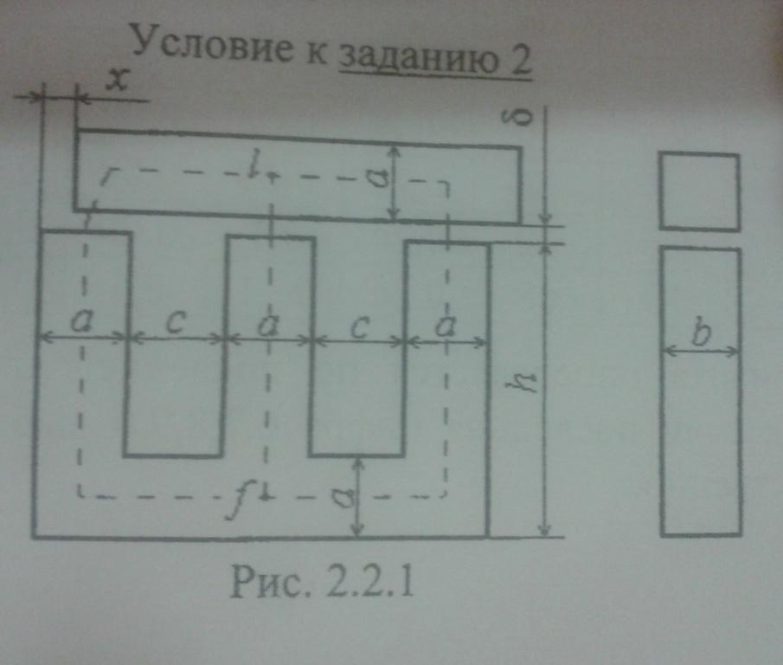
Логическое содержимое магнитной цепи.
Размещение обмоток или МДС (F1.2.3.) на стержнях. = l($\vec{F2}$)f
х=1мм
Значение параметром магнитной цепи

Вариант | а  мм | b  мм | c  мм | h  мм | β  мм | I1  А | I2  А | I3  А | w1 | w2 | w3
6 | 4 | 5 | 8 | 44 | 0.18 | 0.07 | 0.06 | 0.05 | 2000 | 1500 | 1600

Кривая намагничивания стали.
H А/м | 20 | 40 | 60 | 80 | 120 | 200 | 400 | 600 | 800 | 1200
В Тл | 0,22 | 0,75 | 0,93 | 1,02 | 1,14 | 1,32 | 1,47 | 1,53 | 1,57 | 1,6

Задание 3.
Линейные электрические цепи переменного синусоидального тока
- Начертить схему электрической цепи соблюдая требования ЕСКД. На схеме выбрать и указать направление токов во всех ветвях схемы. Обозначить все точки цепи различающиеся потенциалами.
- Для заданной частоты (f) и амплитуды (Um) приложенного входного напряжения рассчитать мгновенное и действительное значение токов во всех ветвях а также выходного напряжения. Начальную фазу приложенного напряжения принять равную енулю.
- По результатам расчета пункта 2 построить на комплектсной плоскости топографическую диаграмму и векторную диаграмму токов цепи.
- По результатам расчета пункта 2 определить показания Ваттметра.
- Определить комплексную частотную передаточную функцию цепи для указанных входного и выходного напряжения. Записать выражения для амплитудно – частотной и фазо-частотной характеристик и построить их на графике в обычном и логарифмическом маштабах.
Условия к заданию 3.

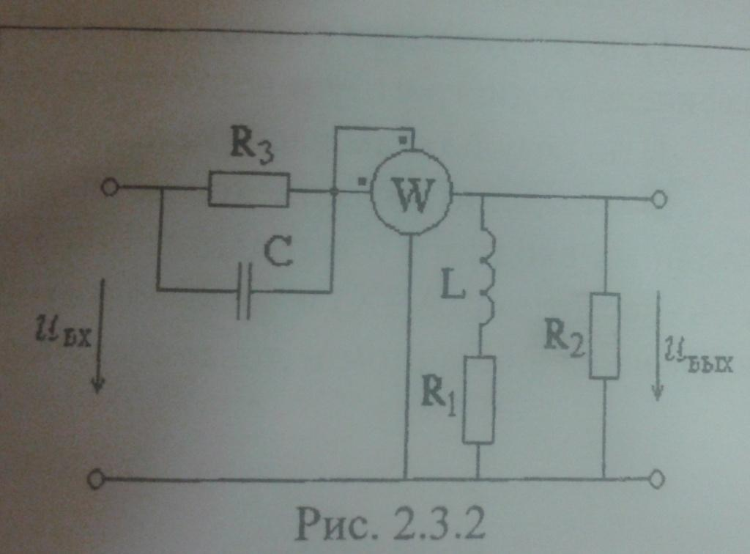

Вариант
L1 мГн | 1
L2 мГн | 4
C1 мкФ | 7
C2 мкФ | 2
R1 Ом | 4
R2 Ом | 180
R3 Ом | 3
Um В | 36
f Гц | 1600

Примечания. Если в схеме один индуктивный или емкостной элемент то принять L=L1 ИЛИ C=C1 соответственно.

Требования к выполнению.
Курсовая работа выполняется и оформляется на листах формата А4.
Все электрические схемы графики диаграммы выполняются с соблюдением требований ЕСКД, с применением компьютерной графики.
Рисунки необходимо пронумировать а в тексте поместить ссылки на них.
Условия задачи приводить полностью . Основные положения решений должны подробно пояснены: в решение включать необходимый минимум промежкточных расчетов, без которых проверка конечного результата становиться затруднительной. Системы уравнений или расчетные формулы следует приводить сначала в общем виде затем подставить числовые значения,.

